МИНИСТЕРСТВО ОБРАЗОВАНИЯ РЕСПУБЛИКИ БЕЛАРУСЬ
БЕЛОРУССКИЙ НАЦИОНАЛЬНЫЙ ТЕХНИЧЕСКИЙ УНИВЕРСИТЕТ
Факультет информационных технологий и робототехники
Кафедра «Программное обеспечение информационных
систем и технологий»

ОТЧЕТ
по лабораторной работе № 8
«Проектирование базы данных» (вариант 20)
по учебной дисциплине «Базы данных»

Выполнил:
студент учебной группы 10701323 Н.С. Шаплавский
20.03.2026
Проверил:
преподаватель кафедры «ПОИСиТ» Е.В.Гапанович

Минск 2026

Цель работы:
Научиться организовывать обмен данными между формой и базой данных Задание:
В соответствии с индивидуальным заданием создать:
1. Кнопки для сохранения данных в базе данных в каждой форме для отображения таблиц-справочников (таблиц с первичными ключами).
2. В главной форме предусмотреть открытие таблиц-справочников и обновление соответствующих списков главной форме при закрытии форм таблиц-справочников.

На рисунке 1 представлена главная форма(Программа написанная на язык Python, с использованием библиотеки Jinja для видимого интерфейса).
На рисунке 2 представленна главная страница канбан представления

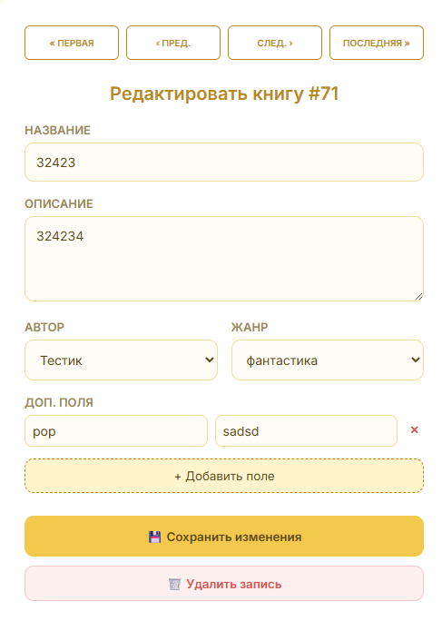
Рисунок 1 – Главная форма

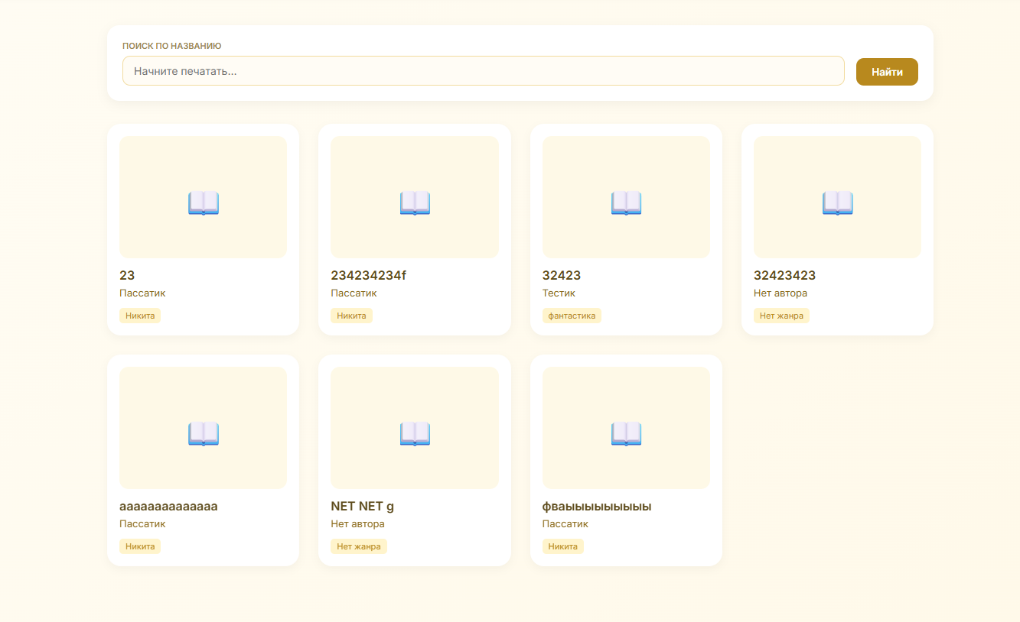
Рисунок 2 – Главная страница представления

Вывод:
Научились организовывать обмен данными между формой и базой данных

